Добрый день!

Сегодня мы будем создавать декоративные пасхальные яички из коктейльных трубочек.

Для этого нам понадобятся: трубочки для коктейля, пластилин, ножницы, шаблоны яйца. Желание и немного времени! Готовы? Приступим.

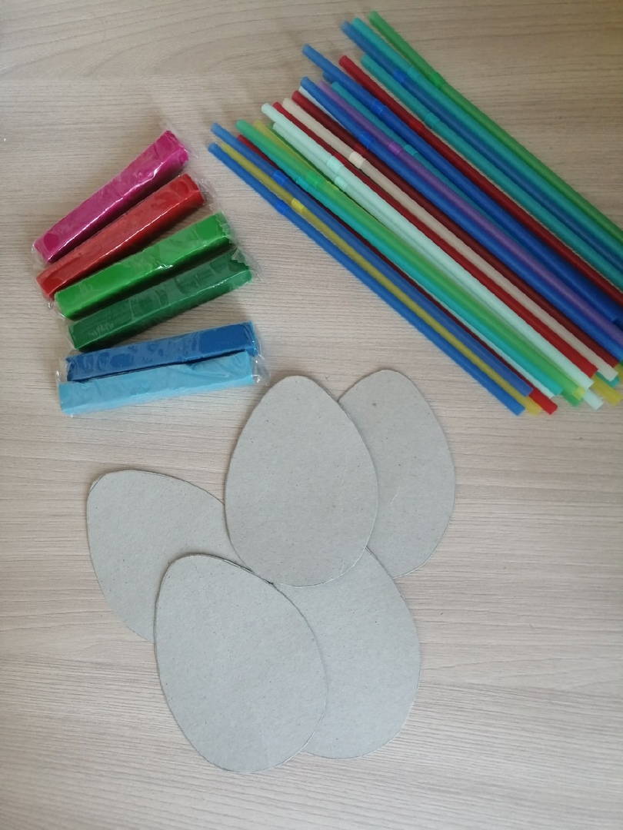

Режем на маленькие кусочки коктейльные трубочки, около 5 мм.

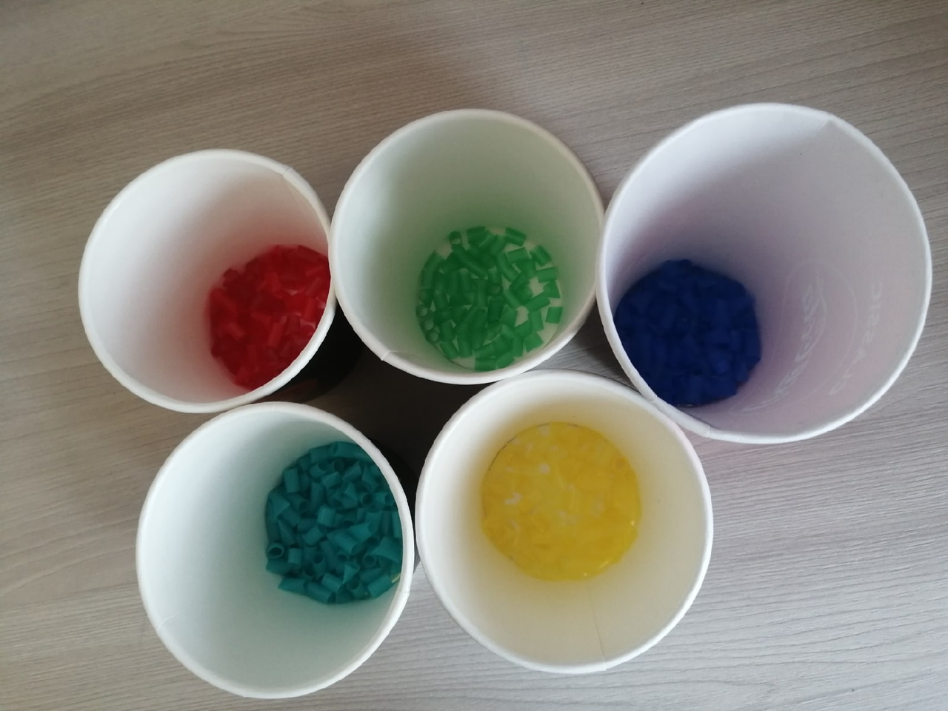
Берём понемногу пластилина и размазываем его по рисунку. Старайтесь делать не слишком тонкий слой, так как трубочки могут на нем плохо держаться. Ещё очень важно равномерное нанесение, итоговый вид получится более целостным и гармоничным.

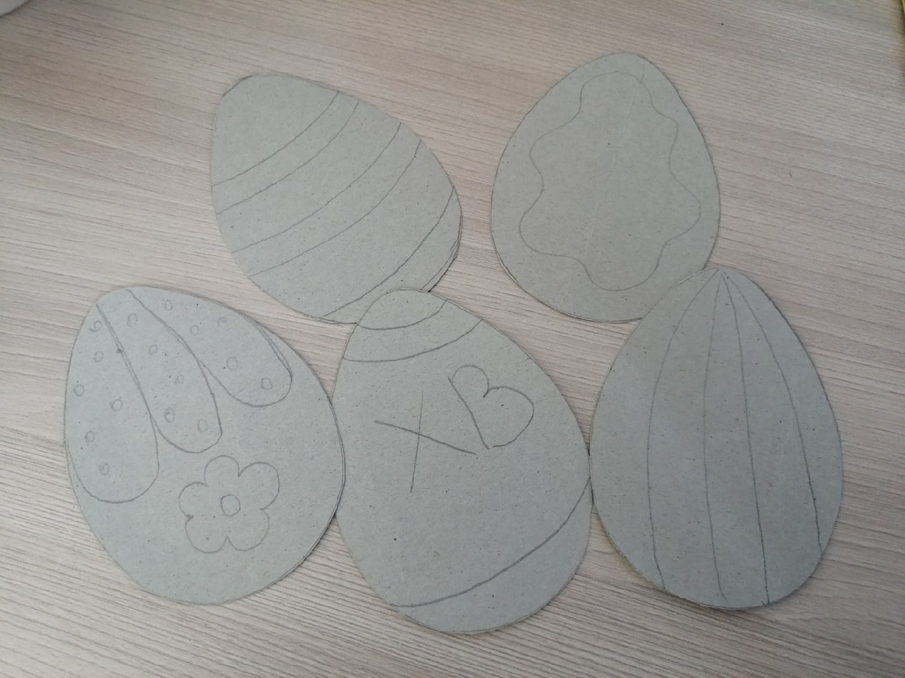

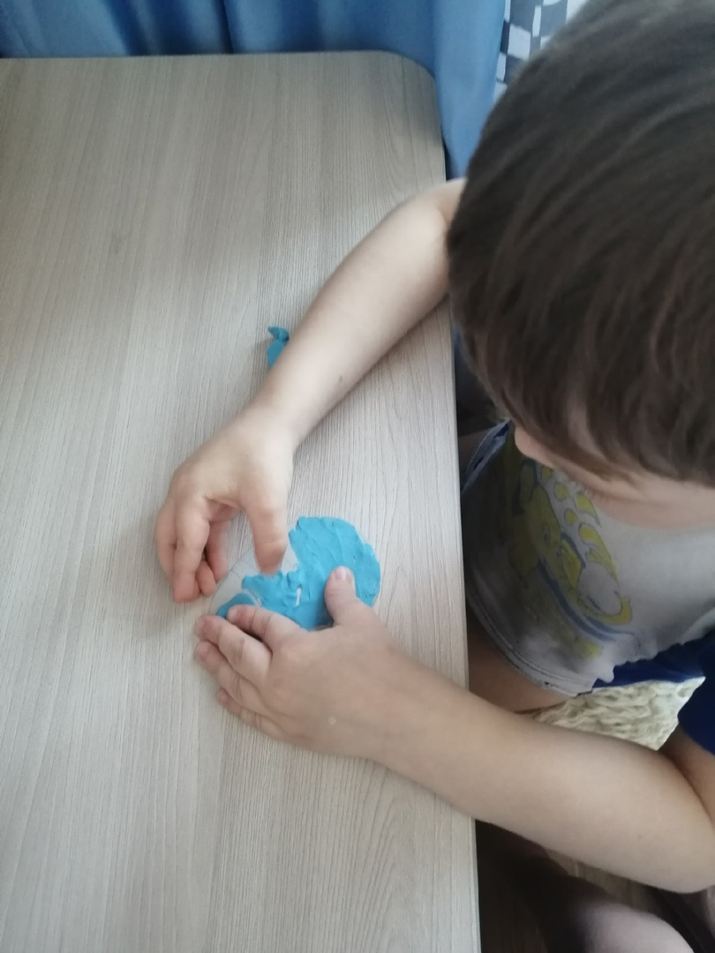

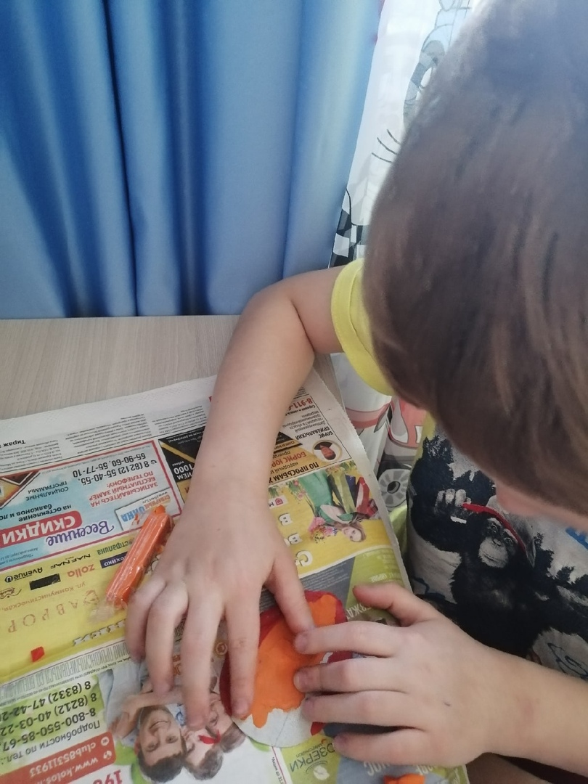

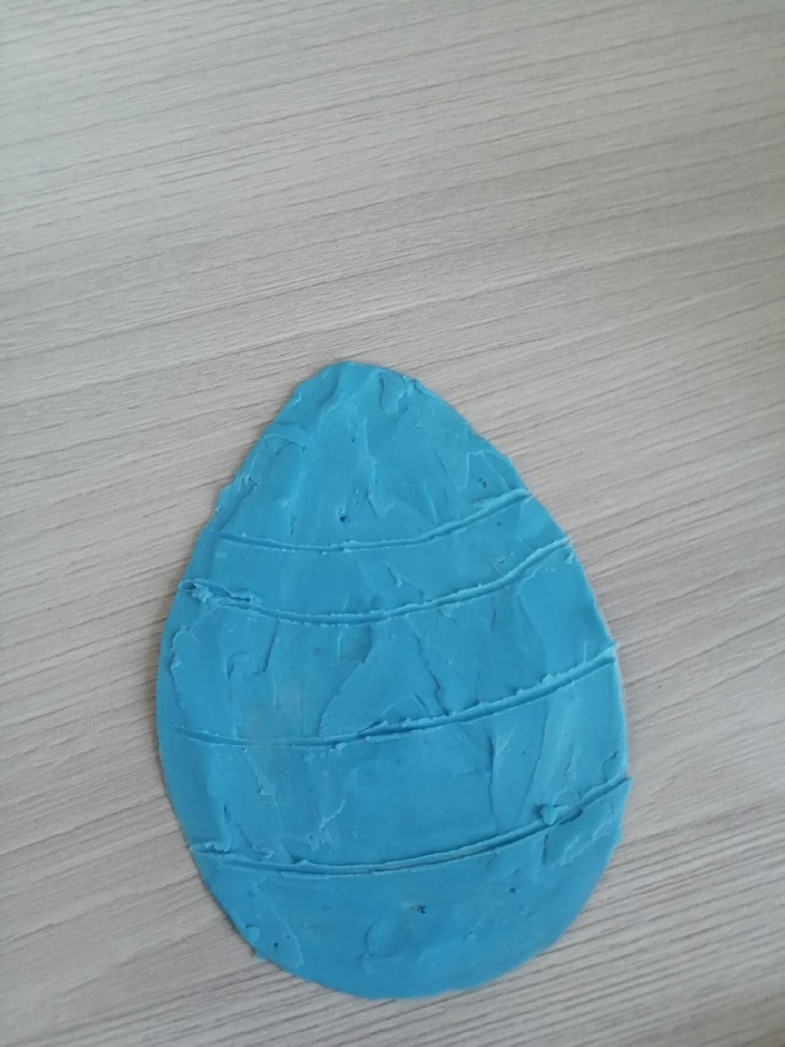

Далее вставляете кусочки трубочек в пластилин, чтобы не было пустот, начиная с края рисунка, но если есть цветные вставки, первым делом заполняйте мозаикой их.

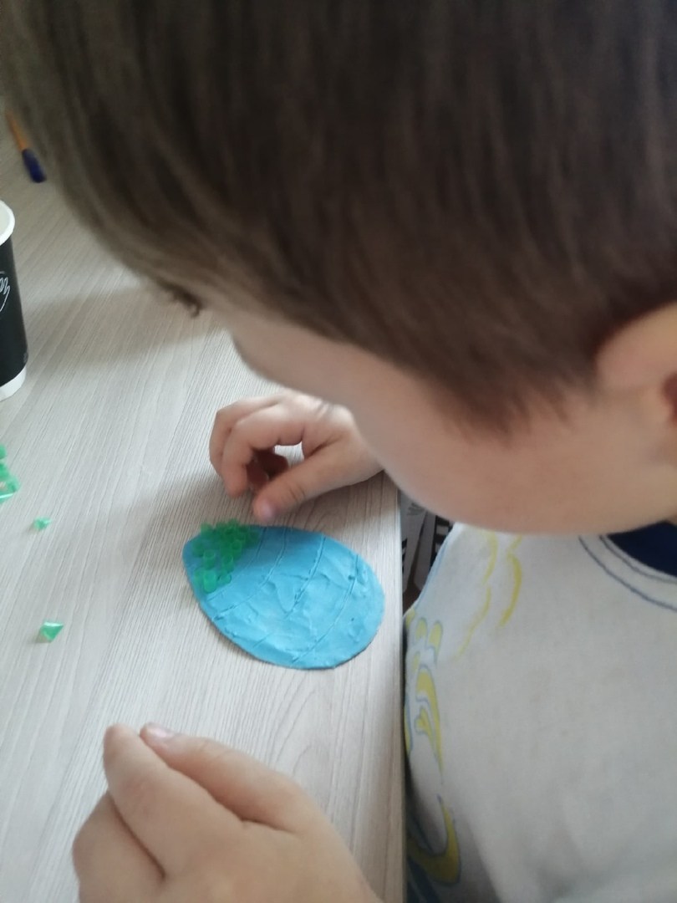

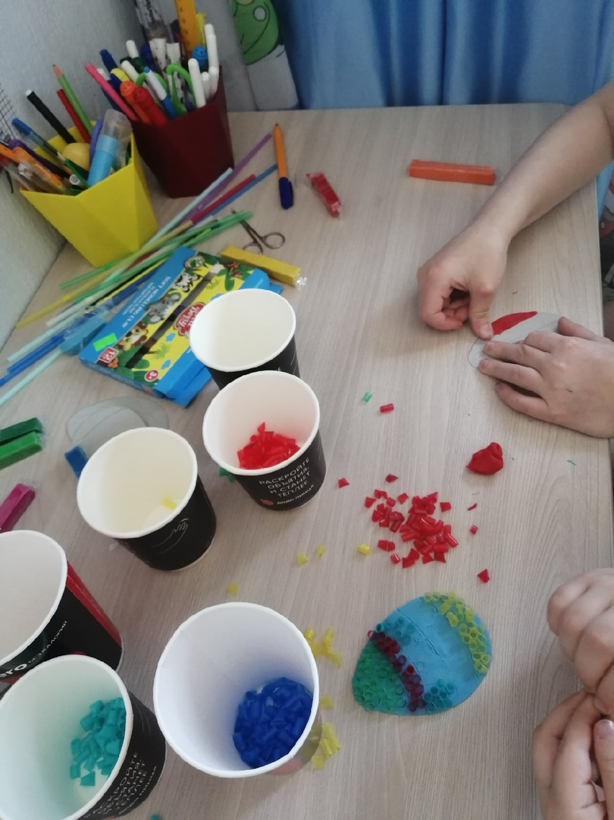

Занятие это довольно скрупулезное, можно его продолжить на следующий день. Я с детьми сделала все сразу, и мы немного подустали, хотя процесс довольно интересный, а яркий и красочный результат порадовал. Декоративными яичками можно просто украсть квартиру, аккуратно прикрепив к любой поверхности на двусторонний скотч! А можно на этом не остановиться и использовать их как поделки - основы для реализации других творческих задумок с детками.

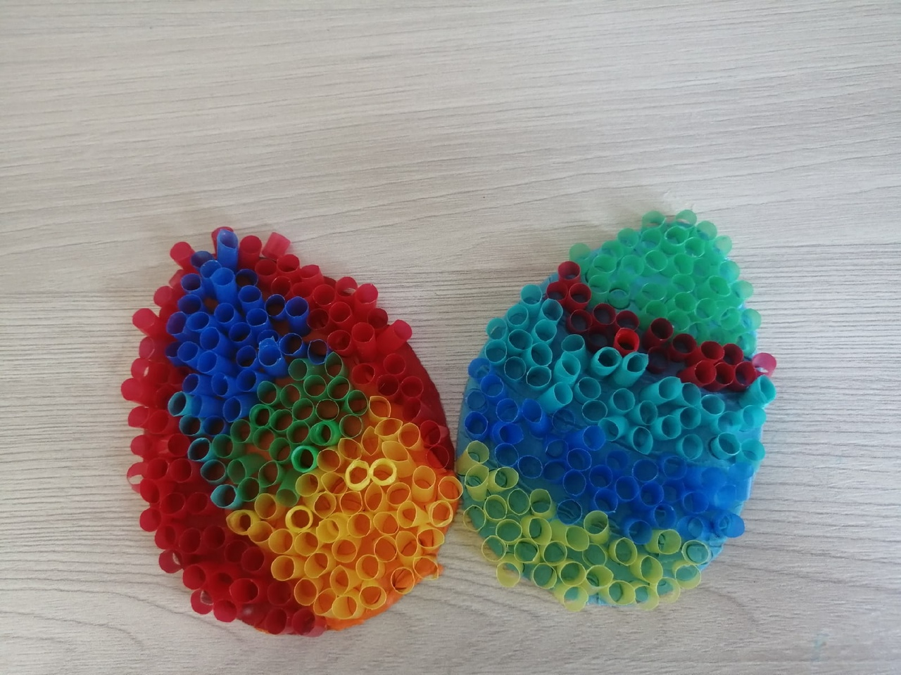

Желаю всем творческих успехов!

С уважением, Евгения Александровна

